미디어통계 조별과제 22조

- 수입된 영화의 성공요건에 관심을 갖고 있습니다. 수입된 영화가 성공적이기 위해서는 어떤 조건이 영향을 줄 것인지 학술적으로 조사하여 가설을 세우시오.

1-F-test
- 수입영화 주연배우의 명성과 수입흥행성과에는 양의 관계가 있을 것이다.
참고논문: 영화 주연 배우의 과거 쇼 출연 횟수가 브로드웨이 쇼위 흥행성과에 유의한 영향을 미침을 확인 (김창헌 학위논문(석사) 고려대학교 대학원 국제경영학과)

1-Factorial ANOVA
- 외화의 흥행에 영향을 미치는 요소는 국적과 장르이다.
- 외화의 흥행에 영향을 미치는 요소는 배급사와 등급이다.
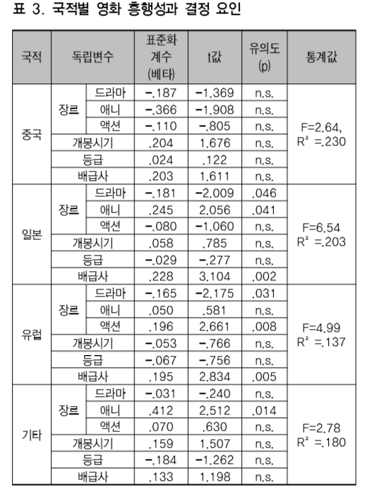
참고논문: 한국 개봉 미국 제외 외국 영화 흥행 결정 요인 Determinants of Movie Success from Foreign Countries in Korea - 왕빈신, 전범수

1-Regression
- 수입 영화의 국적과 한국시장과의 문화적 유사성이 클수록 흥행성과에는 양의 관계가 있을 것이다.
- 영화의 명성과 수입흥행성과에는 양의 관계가 있을 것이다.
참고논문: 문화적 동질성이 소비자의 의사결정에 주요한 기준이 된다고 보며, 오스카 노미네이션과 수상경력은 영화의 수익에 영향을 미친다는 실증이 존재

1-Mutiple regression
- 외화의 흥행은 ‘개봉 첫날 스크린 수’, ‘상영시간’, ‘배우’ 와 연관이 있다.
- 외화의 흥행은 ‘개봉일’, ‘장르’, ‘등급’ 에 영향을 받지 않는다.
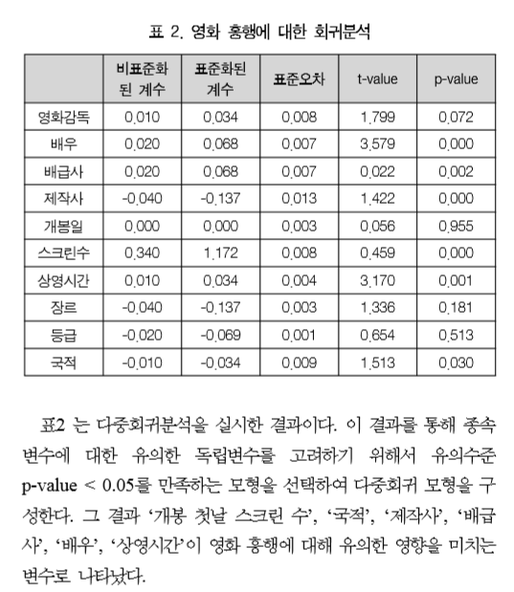
참고논문: Predicting Financial Success of a Movie Using Multiple Regression Analysis – 정회윤, 양형정

- IPTV나 Cable TV에서 사람들이 비용을 지불하고 비디오를 보는 것에 대해서도 관심을 갖고 있습니다. 이에 대한 가설 또한 세우시오.

2-F-test
- IPTV에서 제공하는 VOD의 연령 등급이 해당 VOD 매출에 영향을 미치지 않을 것이다.
참고논문: 강철원 “IPTV VOD 영화 이용에 대한 연구” 중 IPTV VOD 이용순위가 전 연령 등급에서 비교적 고루 분포되어 있던 사실을 봤을 때 IPTV VOD는 건전한 소비 창구로 정착될 가능성이 높다는 것을 보여주므로 매출에 영향을 미치지 않을 것이라는 가설을 지지한다.

2-Factorial ANOVA
- 극장에서의 총 관객 수와 홀드 백 기간의 상호작용에 따라 VOD 가격에 차이가 생길 것이다.
참고논문: 강철원 “IPTV VOD 영화 이용에 대한 연구” 중 극장에서 총 관객 수가 많을수록 홀드 백 기간이 길어졌다는 연구 결과와 홀드백 기간이 짧을수록 VOD서비스 가격이 높고, 자체홍보횟수가 많은 것으로 나타났다는 연구 결과를 종합했을 때 다음과 같은 가설을 도출해 낼 수 있다.

- 극장에서의 총 관객 수가 IPTV VOD 구매 수에 영향을 미치지 않을 것이다.
참고논문: 강철원 “IPTV VOD 영화 이용에 대한 연구” 중 극장에서의 총 관객 수는 IPTV VOD 60일간조회수에서 유의미한 상관관계를 보이지 않았다는 연구 결과를 봤을 때 지금까지의 극장의 흥행성과 부가매체시장에서의 유효한 관계에 대한 결과를 부정하고 오히려 이미 극장에서 많은 소비가 이루어짐으로써 부가매체시장에서의 소비가 줄어드는 현상을 고려했을 때 이런 가설을 도출해 낼 수 있다.

2-Regression
- IPTV 이용 연령대와 VOD 이용률엔 상관관계가 있을 것이다.
참고논문: 윤성필 “IPTV 유료VOD 구매결정 요인에 대한 연구 -기술수용모델( TAM)을 중심으로” 중 20대ㅡ30대ㅡ40대ㅡ50대 순의 비율로 VOD를 이용하고 특히 50대로 갈수록 이용비율이 현저히 줄어들고 20~40대 이용비율은 고르게 높게 나왔다는 연구결과를 봤을 때 IPTV 이용 연령대와 VOD 이용률엔 상관관계까 있을 것이라는 가설을 도출해 낼 수 있다.

- IPTV 이용 연령대와 VOD 드라마 장르의 이용엔 상관관계가 있을 것이다.
참고논문: 최세경, 윤승옥(2007)의 연구결과에 의하면 일반적으로 지상파 방송콘텐츠는 가장 인기가 높으며, PC기반 VOD이용자들이 선호하는 드라마의 장르는 인터넷을 주로 이용하는 젊은 층의 선호가 작용하고 있다. 또한 PC기반 드라마 VOD 서비스에 대한 민윤석(2005)의 연구에 의하면 PC기반 드라마 VOD서비스 이용에 가장 큰 영향을 미치는 요인은 지상파TV 시청률이지만, 그러나 비록 지상파TV 방영 시 시청률이 낮았더라도 10대와 20대의 지지도가 높은 드라마의 경우는 PC기반 VOD를 통해 이용되는 정도가 훨씬 높게 나타났다. 이를 보아 IPTV 이용 연령대와 VOD 드라마 장르의 이용엔 상관관계가 있을 것이라는 가설을 도출해 낼 수 있다.

2- Multiple regression

- VOD 매출액은 ‘영화 내적 요인’, ‘영화 성과 요인’, ‘인터넷 창구 특성 요인’의 영향을 받을 것이다.
참고논문: 연세대학교 언론홍보대학원 방송영상 전공 김형만의 ‘인터넷기반 VOD창구에서의 유료영화 이용에 관한 연구’에 따르면 VOD매출액에 영향을 미칠 것으로 가정되는 다양한 요인들(영화 내적 요인, 영화 성과 요인, 인터넷 창구 특성 요인)을 도출하여 창구별 VOD 유료 영화 특성 및 이용 현황 분석을 진행한 후, 이용 요인 간의 상관관계 분석을 실시했고 실제로 영향을 받는다는 결과가 나왔으므로 위와 같은 가설을 도출해 낼 수 있다.

- IPTV VOD 매출액은 ‘상영시간’, ‘스크린수’, ‘관객수’, ’홀드백’, ‘PPV 가격’의 영향을 받을 것이다.
참고논문: 연세대학교 언론홍보대학원 방송영상 전공 김형만의 ‘인터넷기반 VOD창구에서의 유료영화 이용에관한 연구에서 VOD매출액과 관련된 변인은 스크린수, 관객수, 홀드백, PPV가격으로 이 변인들은 VOD매출액과 상관관계를 보였고 통계적으로 유의하여 IPTV VOD 영화의 매출액에 영향을 미치는 것으로 보여진다는 결과가 나왔으므로 위와 같은 가설을 도출해 낼 수 있다.

